行政院及所屬各機關出國報告
(出國類別：其他-出席國際會議)

「2009 Green Hub Week暨一對一商談會」
（2009 Green Hub Week Program）
出國報告書

服 務 機 關：經濟部水利署北區水資源局
出國人員：賴局長伯勳
出 國 地 區：韓國
出 國 期 間：98年4月7日至4月9日
報 告 日 期：98年5月8日
目 錄
摘 要 I
壹、前言 2
貳、一對一商談會成員 3
参、「2009 Green Hub Week 暨一對一商談會」內容 6
一、參訪行程 6
二、水庫藻類去除技術簡介 9
三、參訪水庫藻類去除設施 12
肆、結論與建議 15
附件一 韓國Kolon公司技術資料 16
附件二 韓國上昇全球公司技術資料 24
附件三 韓國HYORIM公司技術資料 35
附件四 韓國大宇公司技術資料 39
附件五 韓國LOOFEN Q公司技術資料 43
附件六 韓國Boo-Kang Tech公司技術資料 48

摘 要
韓國貿易投資振興公社為促使全球經貿更為活絡及加強我國與韓國雙邊貿易，於98年4月7日至4月9日邀請我國派員分享其水庫藻類去除經驗並假韓國COEX國際中心舉辦「2009 Green Hub Week 暨一對一商談會」，並藉由本活動邀請對於「水庫藻類去除技術」有研究之產、官、學者共同商談。
本水庫藻類去除技術可分為(一)消除綠藻用吹送流誘導下降裝置(二)消除赤藻用特殊船舶等兩類，係以利用物理方法去除藻類。其原理係藉由水庫之上層水自然能量消除綠藻之裝置，依靠風的流動而形成的吹送流通過誘導下降技術，使表層水自然的流向深層的誘導下降之裝置或利用船舶邊設置的渦輪消除分布在表層水的赤藻，其係因為光線的遮斷深層轉變為低溫仰制藻類的發生，並把表層水的高溶存氧氣快速的轉達到深層而設定的裝置。本次參訪韓國之經驗及心得，未來可提供國內類似水庫後續推動去除藻類業務之參考。

壹、前言
韓國貿易投資振興公社(KOTRA)係韓國駐我國商務辦事處，目前於全球各地設有100個辦事處，韓國為促進與我國經濟貿易關係於民國51年成立辦事處，為韓國一非營利性政府機構。
韓國貿易投資振興公社在全球經濟衰退的聲浪影響下，為促使全球經貿更為活絡及加強我國與韓國雙邊貿易，該公社於98年4月7日至4月9日假韓國COEX國際中心舉辦「2009 Green Hub Week 暨一對一商談會」，期藉由本活動邀請全球對於「水庫藻類去除技術」有研究之產、官、學者共同商談。
本次商談會，於4月7日由桃園機場啟程前往韓國首爾市，4月8日於首爾市COEX Intercontinental Hotel 舉行「Business Meeting (一對一商談會)」，並於4月9日由首爾市搭機抵達桃園國際機場。
經濟部水利署北區水資源局執行石門水庫水質歷年監測之資料顯示，影響水庫水質優養化水中營養鹽(總磷、總氮污染)增高，復以石門水庫蓄水範圍夏秋季日照強烈，為造成水庫藻類易於滋長並可能影響飲用水品質之因素。韓國對於水庫水質之保護與藻類去除頗具心得及經驗，此次，邀請我國派員參訪及分享其技術，經吸取韓國於水庫去除藻類之技術後，可用於我國類似水庫後續推動去除藻類業務之參考。

貳、一對一商談會成員
本次「2009 Green Hub Week 暨一對一商談會」活動及觀摩韓國當地水庫藻類去除技術案，經濟部水利署薦派北區水資源局賴局長伯勳1人代表前往考察。韓國利用此次促參活動提供更詳細去除藻類之資訊及經驗，可供國內水庫水質、優養化改善等問題之參考。
相關商談會成員名單詳如表一所示。
表一 2009 Green Hub Week 暨一對一商談會成員

Name  姓名 | Organization  所屬機關單位 | Position  職稱
賴伯勳 | 經濟部水利署北區水資源局 | 局長
張晏綺 | 駐台北韓國商務辦事處 | 組長
Ho-Sang,Choi | Sangeseung Global(上昇全球) | CEO
Park Jong Chil | Sangeseung Global | Technical Adviser
崔相起 | 上升國際環保科技有限公司 | 經理
Jung-Ki Cho | Water &Energy SBU KOLON Group | Deputy General Manager
Hyoung-Tai,Lee | HYORIM INDUSTRIES INC. | Manager/Overseas Dept
SUNG-IL,JANG | Happycleaner | Manager
Patrick Kim | LoofenQ | Manager
Tom Kim | LoofenQ | Overseas Marketing Manager
Li Long | Fil Max Co. | Assistant Manager
金樟圭 | Boo-Kang Tech
Jong-Cheol Park | Daewoo International Corp | General Manager
李重煥 | Daewoo International Corp | 次長
Jongchil Park | Human Network | Managing Director
李平 | 加拿大蒙海國際 | 總裁

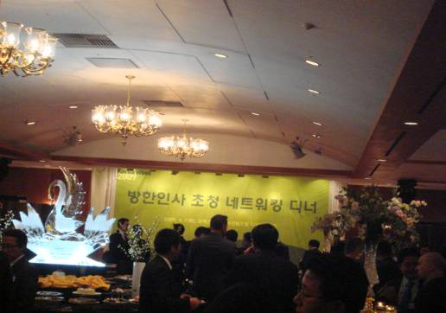
相片1 「2009 Green Hub Week 暨一對一商談會」會場

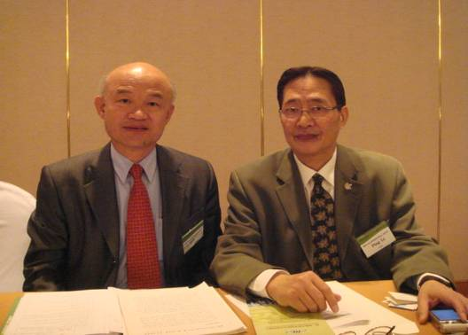
相片2 我國代表(賴伯勳局長)與加拿大蒙海國際總裁李平合影

参、「2009 Green Hub Week 暨一對一商談會」內容

一、參訪行程
本次「2009 Green hub Korea week暨一對一商談會」參訪行程及內容，如表二所示：
表二 「2009 Green hub Korea week暨一對一商談會」行程表
日期 | 日程 |  | 內容
04月07日  (星期二) | 12:50-16:15 | 桃園中正機場->  韓國仁川機場 | 第一航站 國泰航空 TG634
04月07日  (星期二) | 16:40- | 機場->飯店 | *機場->飯店  1.於機場出口大廳4B或11A搭乘KAL Limousine bus(3B)機場巴士前往飯店，機場巴士費用為韓幣14,000(約台幣368元)所需時間約60~90分鐘  2.KOTRA仁川辦公室：  TEL：82-32-7402601  *飯店名稱：  Coex Intercontinental Hotel  TEL：822-5597776  飯店裡設有KOTRA服務櫃台如有任何疑問處皆可詢問
04月07日  (星期二) | 18:30- | CHECK IN
04月07日  (星期二) | 18:00-21:30 | 交流歡迎晚宴  Dinner Reception | 場所：Diamond Hall at COEX Intercontinental Hotel B1
04月07日  (星期二) | 21:30- | Diamond Hall->
04月08日  (星期三) | 09:30- | 前往商談會場 | *詳細出發時間可詢問飯店KOTRA韓國當地服務人員
04月08日  (星期三) | 10:00-17:00 | Business Meeting | *一對一商談  *需填寫商談日誌(建議可影印一份回國備用)  *可於現場與韓國業者商議隔天工廠視察接駁時間
04月09日  (星期四) | 09:00- | CHECK OUT | *前往韓國Sangseung Global業者工廠視察  Sangseung Global Co.,Ltd.  Tel：82-41-5790175  H.P.：010-9077-1252  MRS.CHOI HO SANG,Vice President
04月09日  (星期四) | - | 工場視察後出發前往仁川機場
04月09日  (星期四) | 17:30-19:00 | 韓國仁川機場->  桃園中正機場 | 國泰航空 TG635

一對一商談會於2009年4月8日韓國首爾市COEX Intercontinental Hotel 舉行，並由上昇全球(Sangsueng Global)、Kolon、HYORIM、HAESUNG Engineering、Loofenlee、Boo Kang Tech、大宇(Daewoo)公司等，針對其技術進行介紹及討論，行程細節詳如表三。
表三 一對一商談會行程表
Information
Company Name
KOTRA KBC
Interpreter
Detailed Schedule
Time | Wednesday, April 8th
10:00~10:40 | Sangsueng Global co.,Ltd  Buhder Song  011-455-5897
10:40~11:20 | Kolon  Jung Deuk Park  011-9041-7636
11:20~12:00 | HYORIM IND.INC  H.J.Lee  011-9041-7636
12:00~13:30 | LUNCH
13:30~14:10 | HAESUNG Engineering  Sung-il Jang  010-2277-3980
14:10~14:50 | Loofenlee Co.,Ltd.  Patrick Kim  010-8666-0243
14:50~15:30 | FIL MAX Co.,Ltd.  Ginee Kim  010-7378-2514
15:30~16:10 | Boo Kang Tech Co.,Ltd.  Dae-Hwan Rhu  Young-Jin Eum  016-744-1379  016-758-0149
16:10~17:00 | Daewoo Int’l Corp  Sang Hoon Chun  011-9722-2266

二、水庫藻類去除技術簡介
(一)消除綠藻用吹送流誘導下降裝置(漂流慣性導航系統，如圖一)
1.技術概要：世界上最初利用自然能量消除綠藻裝置，依靠風的流動而形成的吹送流通過誘導下降技能，表層水自然的流向深層的誘導下降裝置。
2.核心技術：(1)利用自然能量，把表層水之藻類誘導下降，消除綠藻。
(2)把表層水里豐富的溶存氧氣使其下入到深層以好氣性代謝淨化水質。
3.效果：(1)綠藻現象多的地域被污染的地區設置裝置改善水質環境(DO增多，水系生態系穩定)。
(2)淨化食水、農業用水污染及豫防被害。
(3)與以前基存淨化技術對比節省初期設置費，維持報酬費用。
(4)不能再有第2次污染的親環境淨化技術。
(二)消除赤藻用特殊船舶(如圖二)
1.技術概要：世界最初的消除赤藻用親環境特殊船舶，利用船舶邊設置的渦輪消除把分布在表層裡的赤藻，因為光線的遮斷深層轉變為低溫仰制藻類的發生，並把表層里的高溶存氧氣快速的轉達到深層而設定的裝置。
2.核心技術：(1)利用船舶邊裝著的渦輪把表層水用強力的壓力到深層，而消除赤藻。
(2)作為船舶形，能快速的移動到汙染的地域
3.效果：(1)因能快速的移動到嚴重污染地域消除赤藻，所以改善豫防海洋、水產業的被害及海洋環境。
(2)快速消除赤藻不能再有第2次污染的親環境淨化技術。
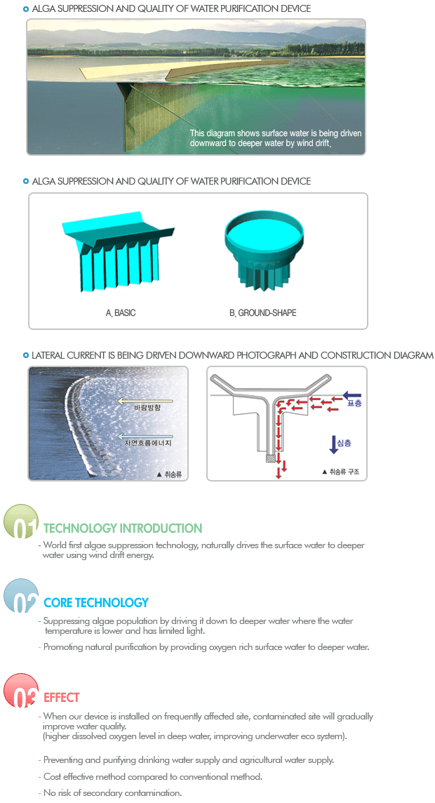

圖一 消除綠藻用吹送流誘導下降裝置
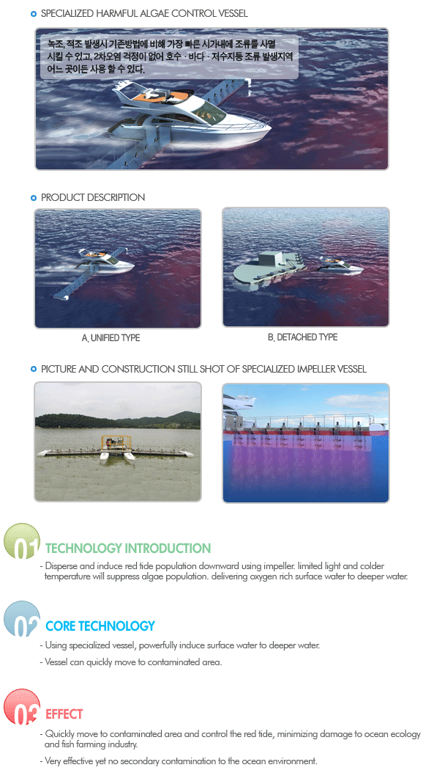
圖二 消除赤藻用特殊船舶

三、參訪水庫藻類去除設施
一對一商談會後隔日(4月9日)由上昇全球公司引領參訪該公司工廠及藻類去除設施，如消除赤藻特殊船舶、漂流慣性導航系統等。

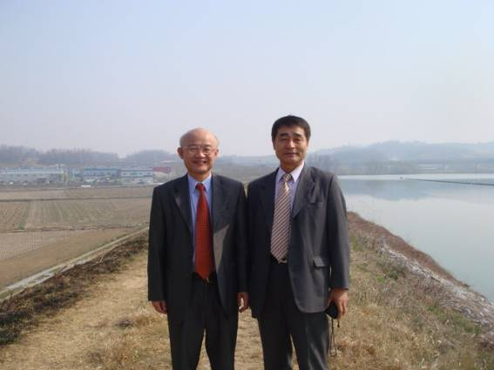
相片3 藻類去除設施現場參訪

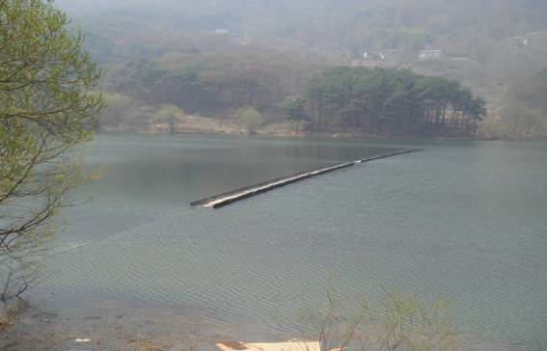
相片4 漂流慣性導航系統裝置

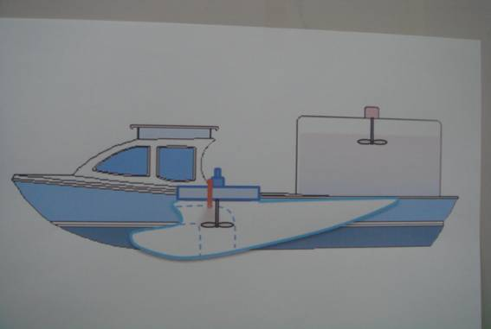
相片5 消除赤藻特殊船舶示意圖
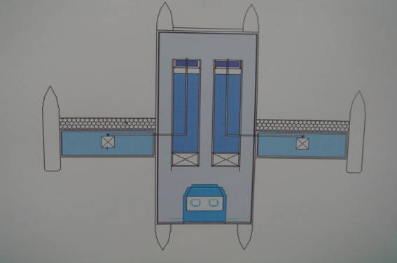
相片6 消除赤藻特殊船舶示意圖

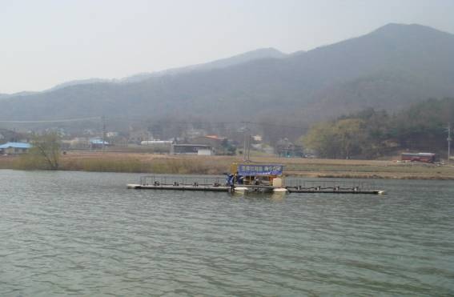
相片7 消除赤藻特殊船舶

肆、結論與建議
一、韓國以物理方法去除水庫藻類之技術，可提供國內水庫執行藻類去除及水質淨化業務之參考。
二、水庫藻類去除技術可分為(一)消除綠藻用吹送流誘導下降裝置(二)消除赤藻用特殊船舶等兩類，未來國內現有水庫建議可視其規模、用水標的、藻類增生情形等，應選擇適當技術、地點試辦。
三、韓國對於水庫藻類去除技術研發及拓展之精神與作法，足供國內產、官、學界之借鏡。

附件一 韓國Kolon公司技術資料

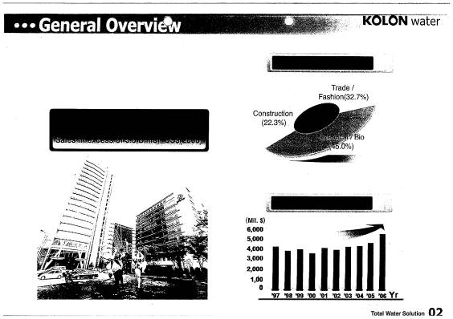
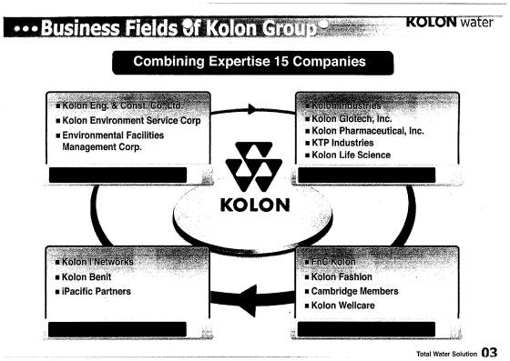
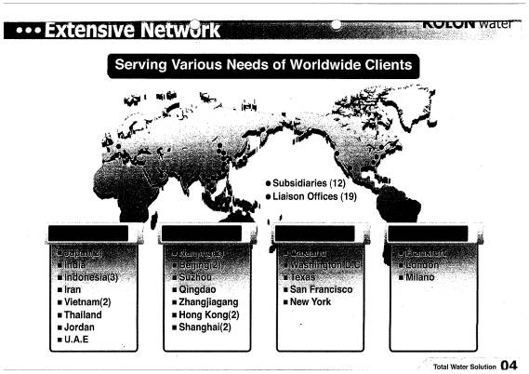
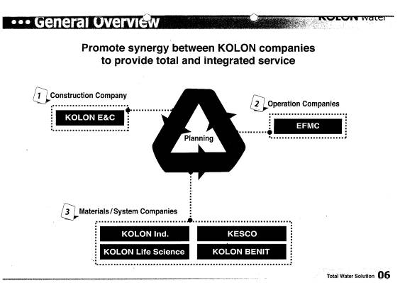
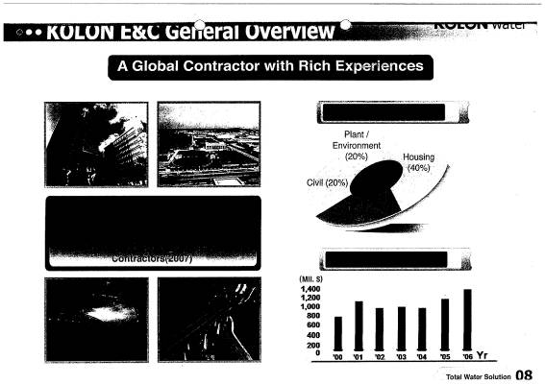
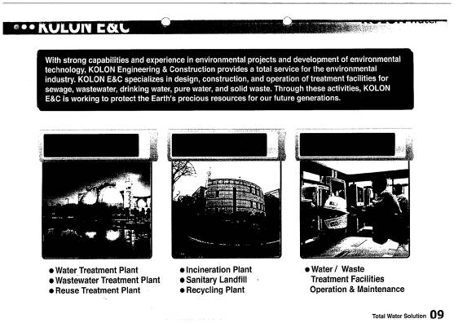
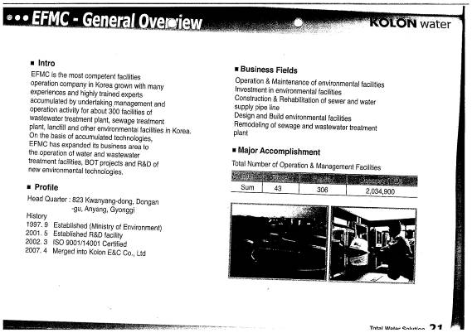
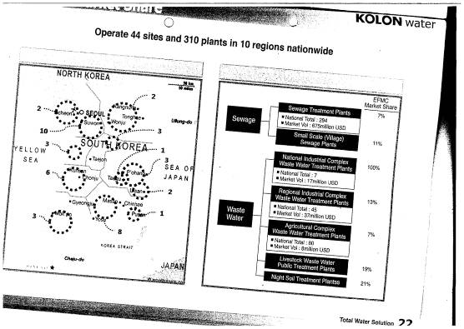
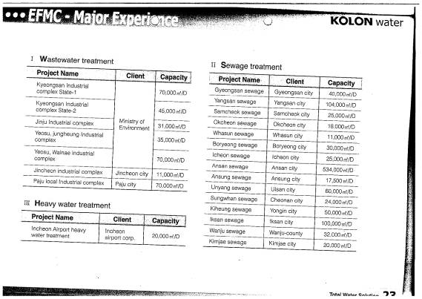
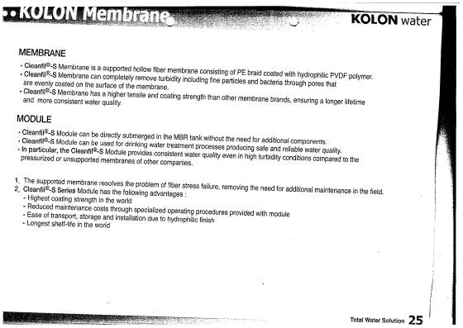
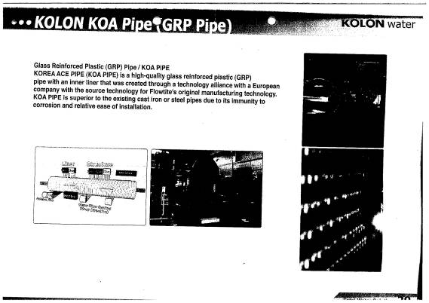
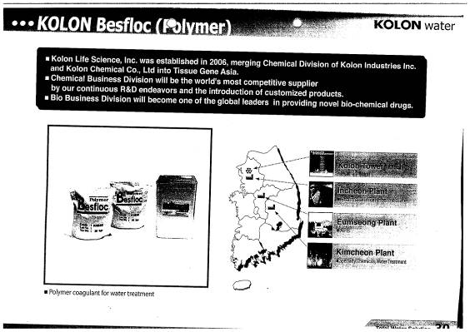
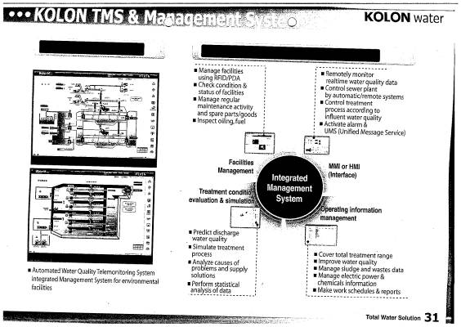
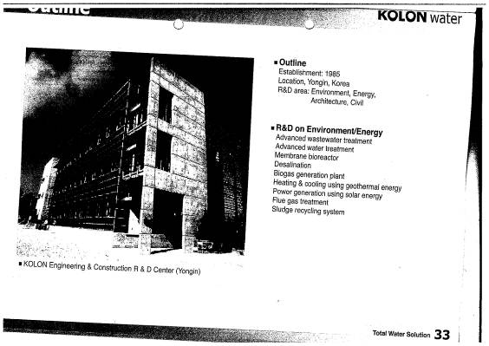
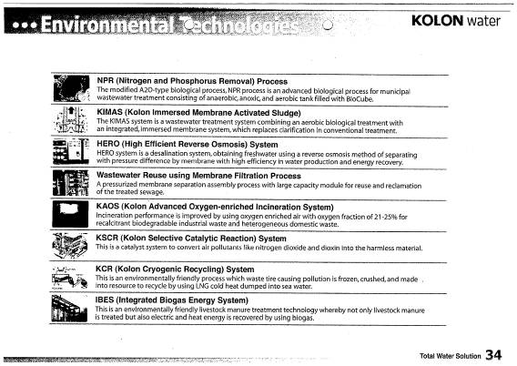

附件二 韓國上昇全球公司技術資料
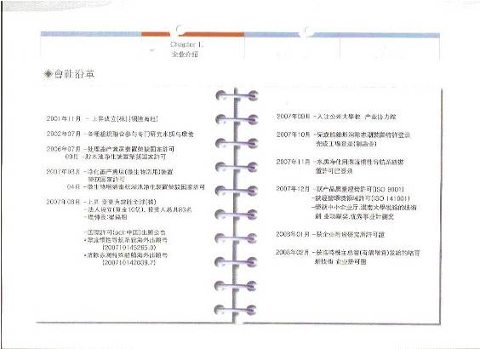
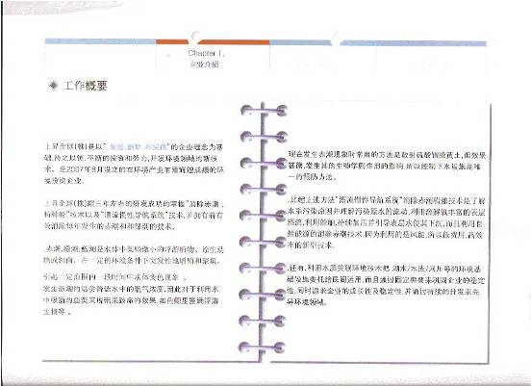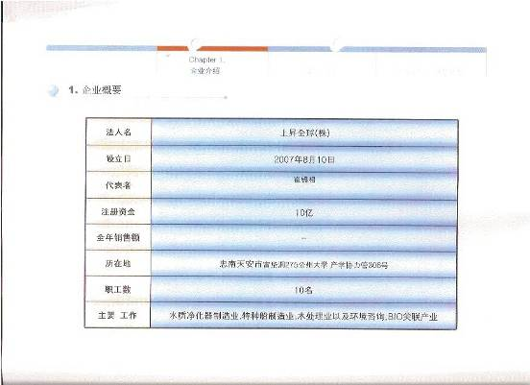
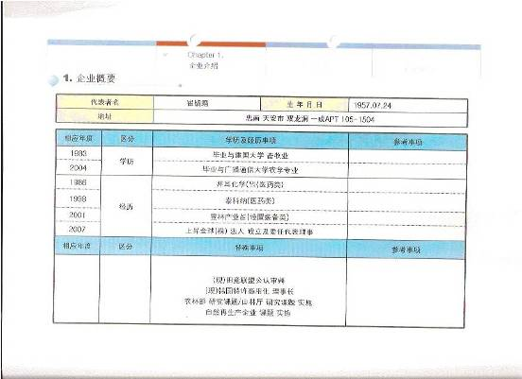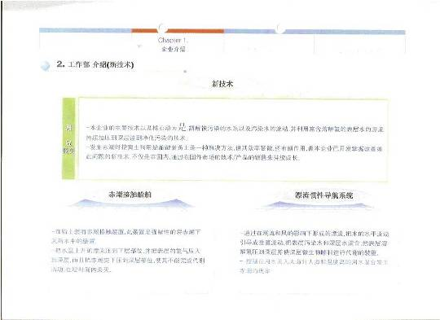
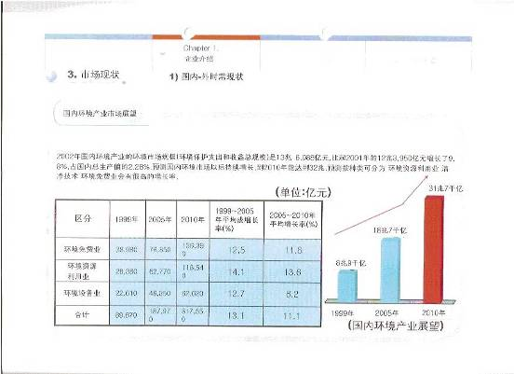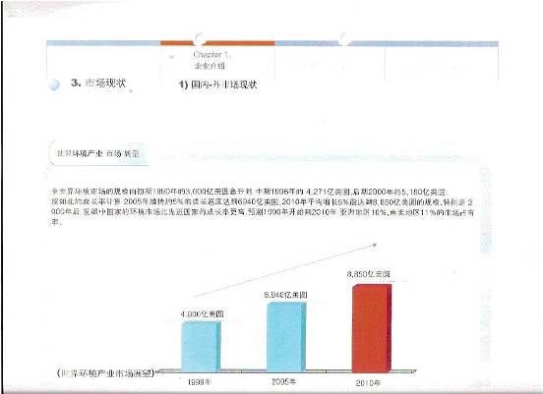
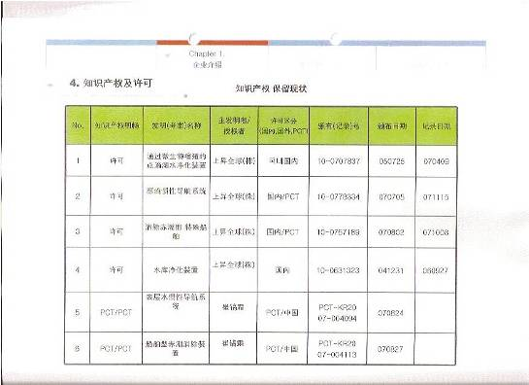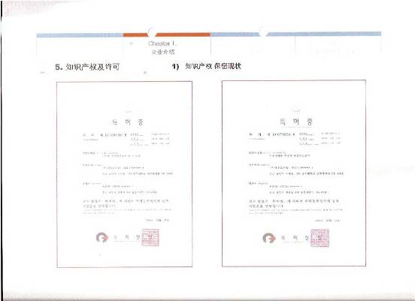
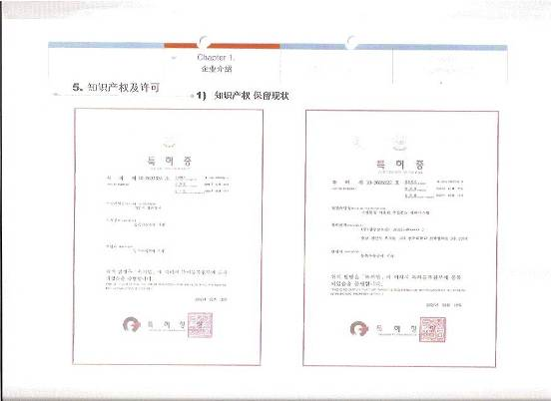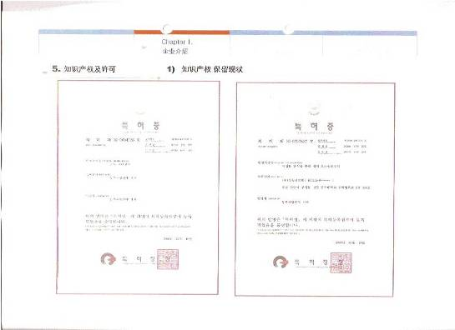
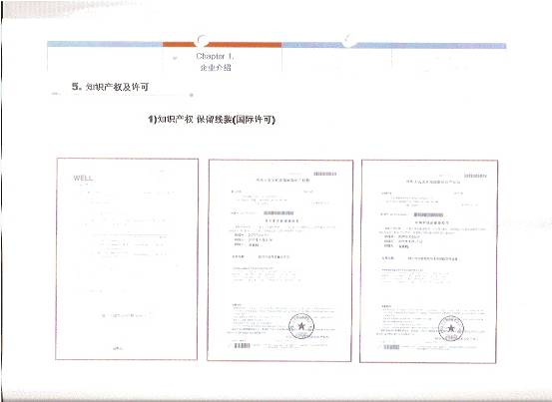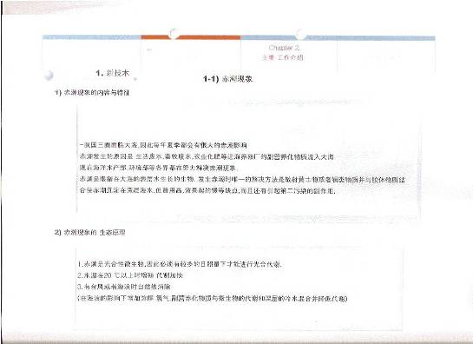
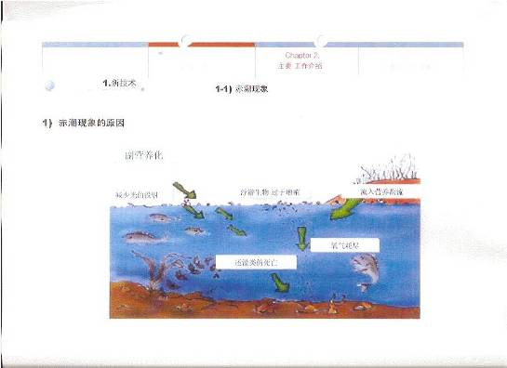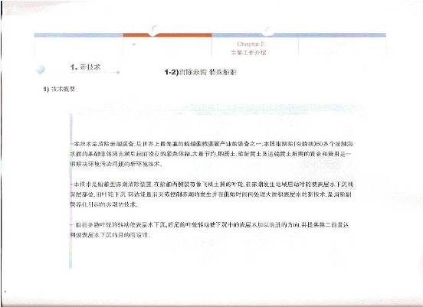
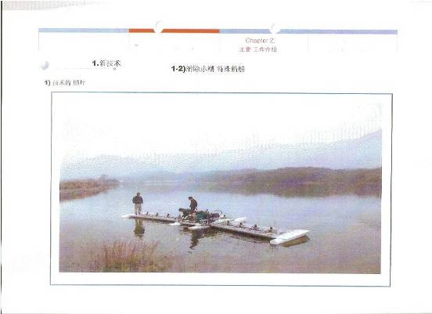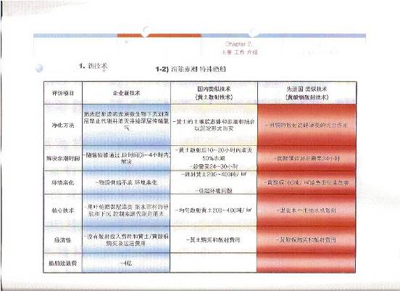
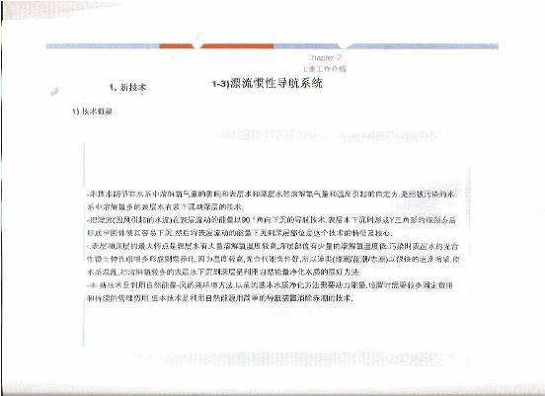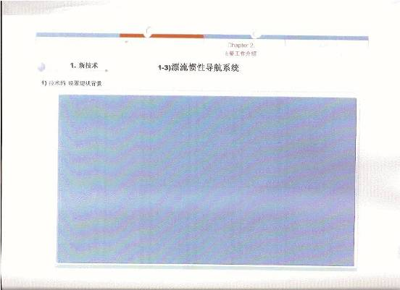
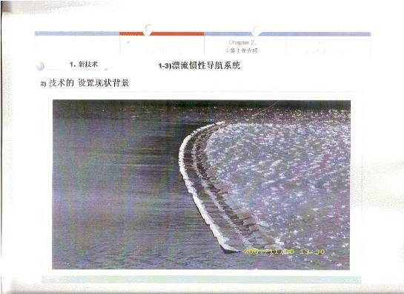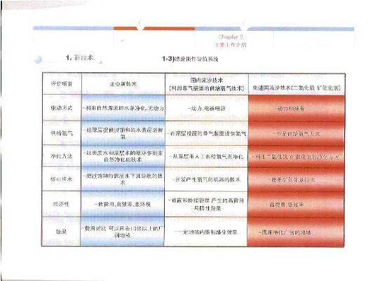

附件三 韓國HYORIM公司技術資料
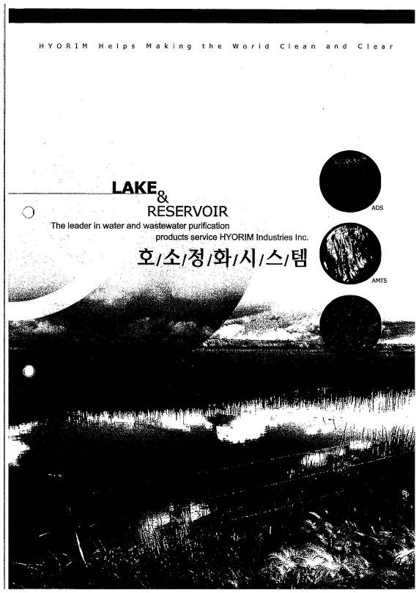
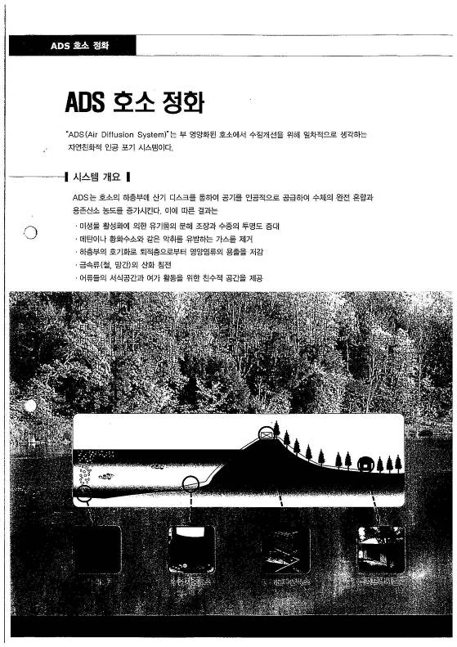
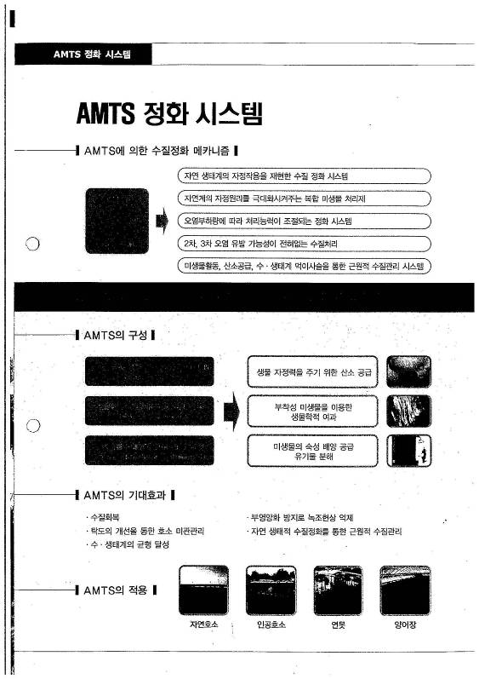
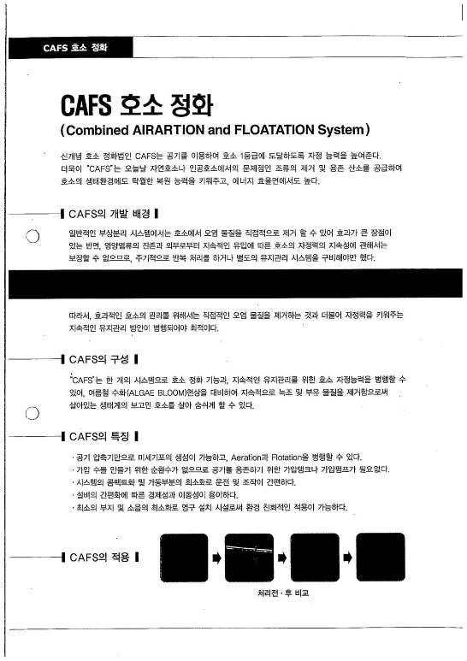

附件四 韓國大宇公司技術資料
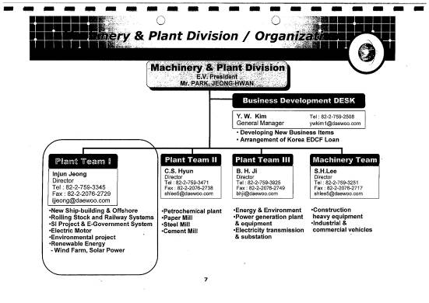
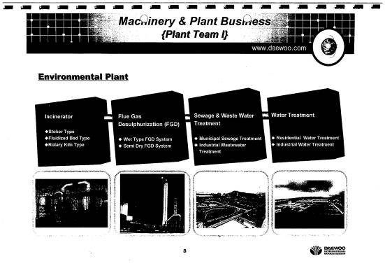
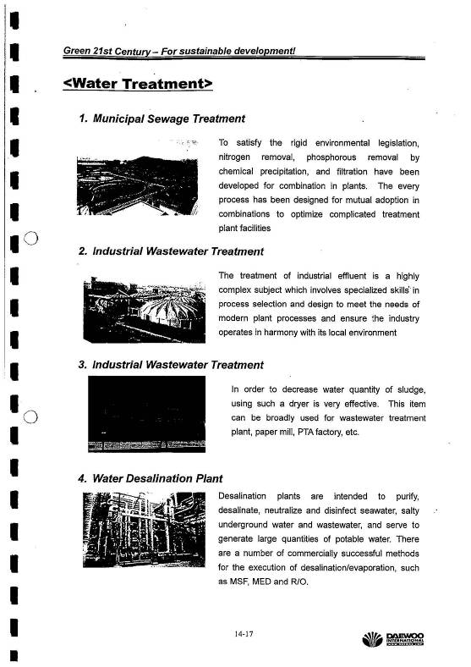
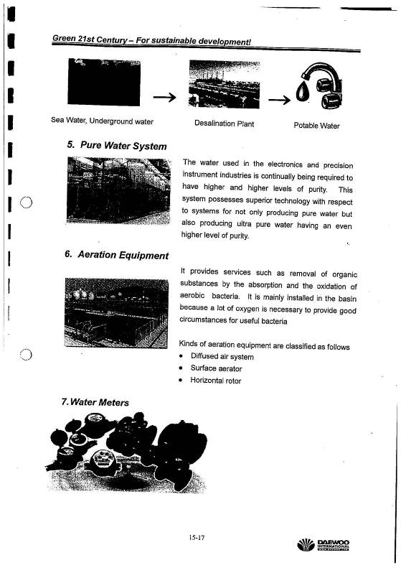
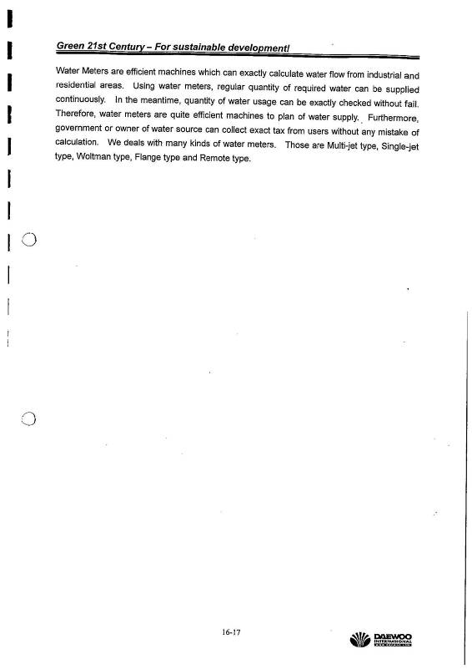

附件五 韓國LOOFEN Q公司技術資料
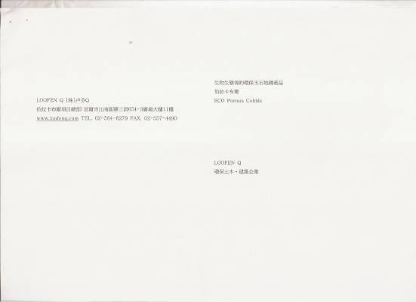
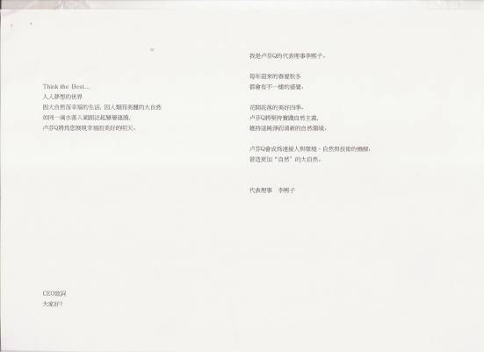
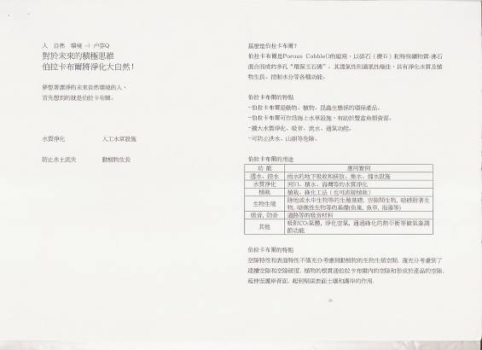
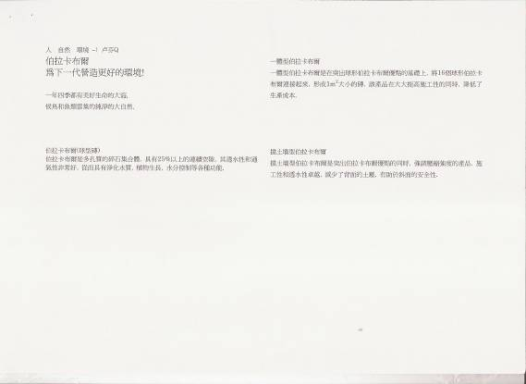
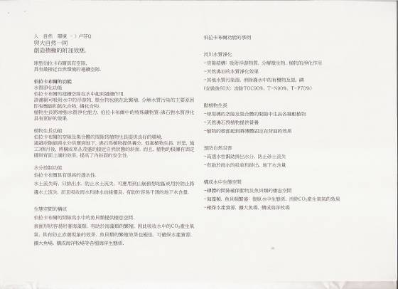
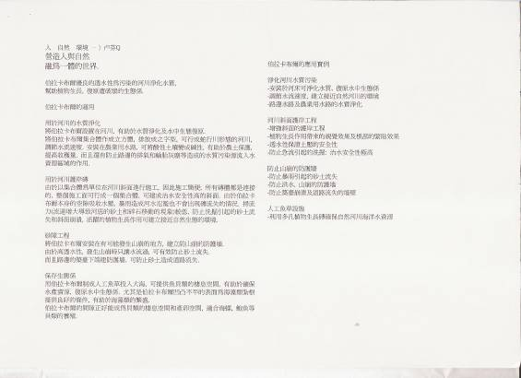
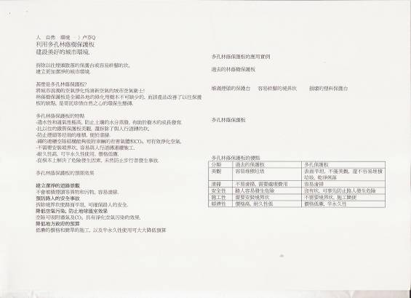
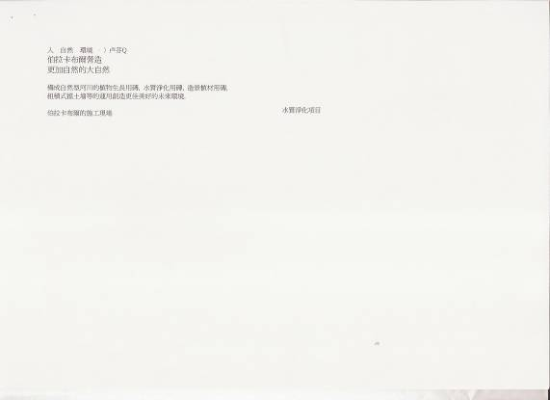
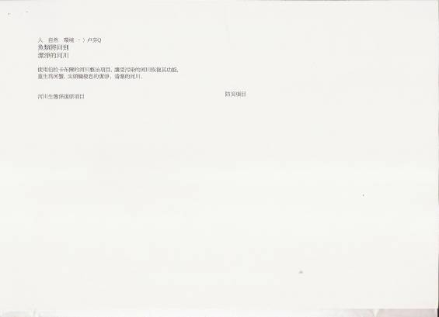
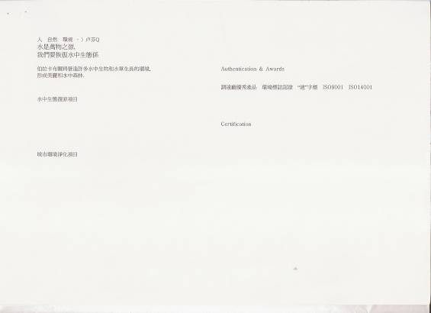

附件六 韓國Boo-Kang Tech公司技術資料
